2018-2019学年第三学期体育理论考试通知
2018-2019学年第三学期体育理论考试系统开放时间为2019年05月27日0:00至2019年05月31日18:00，考试时长为1小时，请同学们相互转告。因大一、大二体育理论考试系统进入方式不同所以现将考试指南发给大家，请大家参照执行。
注意事项：
1、重修、补修（跨学期）等无法正常选课的学生不能进行网上理论考试，理论成绩会折算到平时成绩里。
2、两个年级的操作系统不一样，包括网页的设置等都需要修改，如果考试过程中出现无法考试、成绩看不到等问题请于工作时间拨打52090048网络中心咨询。
3、如出现“是否选择该课程”字样，请发邮件至tyx5293@163.com，注明上课的具体时间和上课教师姓名，或于工作日拨打52090820体育系教务办咨询（周三请于下午时间拨打）。
2018级体育理论考试指南
- 打开浏览器，登录东南大学网上办事大厅（http://ehall.seu.edu.cn），登录(用户名密码同门户)
- 登录后界面如下
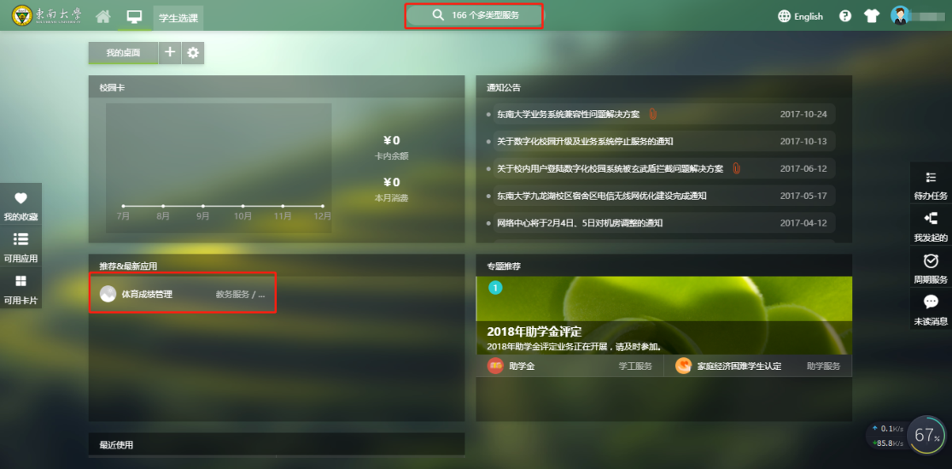
  - 可在【推荐&最新应用】栏目直接点击体育成绩管理，进入体育成绩管理APP
  - 也可点击上方所搜框，在弹出界面输入“体育成绩管理”，搜索，找到体育成绩管理APP，点击进入
- 进入考试界面，点击考试按钮，开始答题。
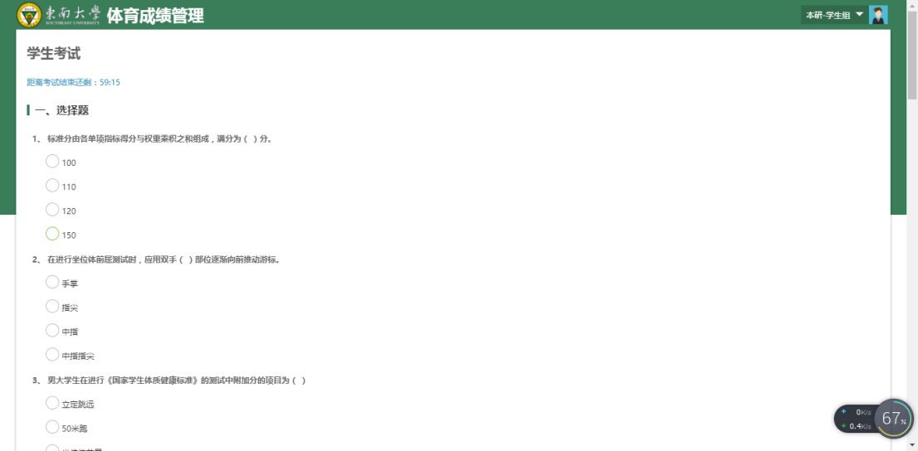
考试时间1小时，必须答完所有题目才能交卷。
交卷后即完成考试，不可重新考试。
- 网上办事大厅只兼容使用 Chrome内核(版本50以上) 和 IE9及以上内核 的浏览器。浏览器兼容列表
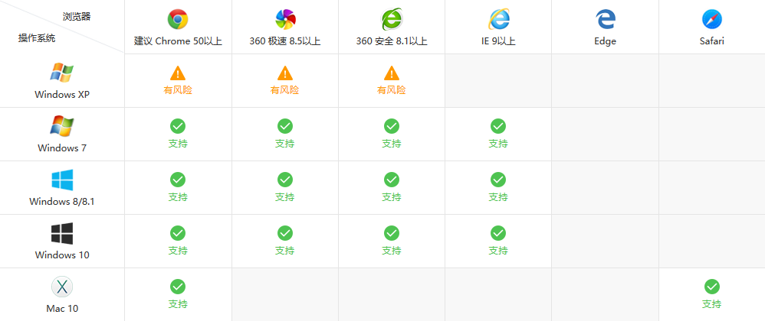
2017级体育理论考试指南
请大家尽量采用IE浏览器或者360、QQ等低版本的浏览器，并注意不要屏蔽考试页面。
理论考试网上操作流程：
1、进入信息门户后点击教学服务；
2、点击体育考核；
3、点击理论考试；
4、点击开始考试。
东南大学体育系
2019.05.23

